Pop协议学习
一 .协议简介
1.1 pop协议简介
Pop（Post Office Protocol）邮局通信协定POP是互联网上的一种通讯协定，主要功能是用在传送电子邮件，当我们寄信给另外一个人时，对方当时多半不会在线上，所以邮件服务器必须为收信者保存这封信，直到收信者来检查这封信。然后通过POP通信协定收取邮件。
二 .协议内容
2.1 基本命令
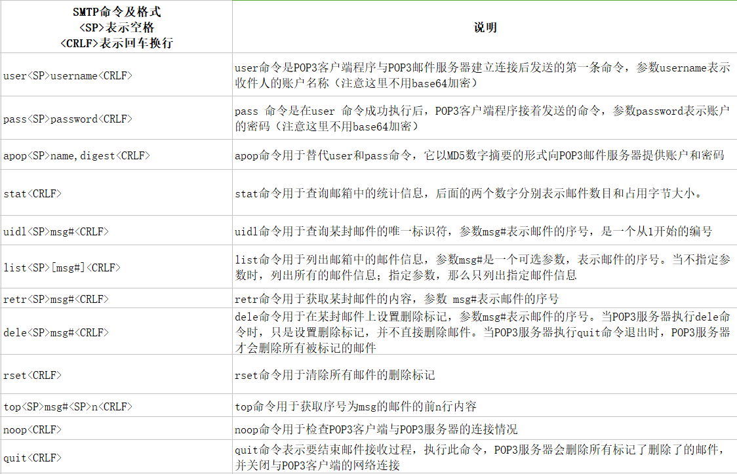
- 使用流程与步骤
3.1
3.2 应用举例
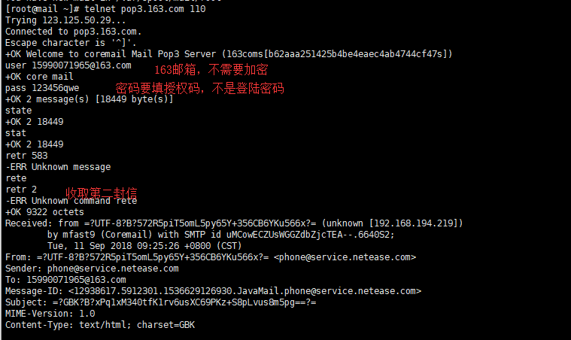
- 报文分析
- 比较与注意
Imap协议学习
- Imap简介
1.1 IMAP全称是（Internet Mail Access Protocol）,即交互式邮件访问协议，是一个应用层协议（端口是143）。用来从本地邮件客户端（Outlook Express,Foxmail,Mozilla Thunderbird）访问远程服务器上的邮件。
二． 基本内容
三．使用流程
四．报文分析
五．注意与比较
IMAP像pop3那样提供了方便的邮件下载服务，让用户能进行离线阅读。IMAP和pop3是邮件访问最为普遍的Internet标准协议。不同的是：
- IMAP提供Webmail与电子邮件客户端之间的双相通信，客户端收取的邮件仍然保留在服务器上，同时在客户端上的操作都会反馈到服务器上（如：删除邮件，标记已读等，服务器上的邮件也会做响应的动作。所以无论从浏览器登陆邮箱或者客户端软件登录邮箱，看到的邮件以及状态都是一致的。）pop3在客户端的操作不会反馈到服务器上。
- IMAP更好地支持了从多个不同设备中随时访问新邮件。
- IMAP提供的摘要浏览功能可以让你在阅读完所有的邮件到达时间，主题，发件人，大小等信息后才做出是否下载的决定。
- POP3需要下载未阅读的邮件，IMAP可以不用把所有的邮件全部下载，而是通过客户端直接对服务器上的邮件进行操作。所有通过IMAP传输的数据都会被加密，从而保证通信的安全性。
- IMAP整体上为用户带来更方便可靠的体验。POP3更易丢失邮件或多次下载相容的邮件。

